UNIVERSITAS SURYADARMA

Jl. Protokol Halim Perdanakusuma ,Jakarta Timur, Telp .(021)8093475 Fax (021)8009246

Nama

Formulir

Pilihan I

Pilihan II

Tanggal Ujian

Waktu

Ruang

KARTU PESERTA UJIAN SARINGAN MASUK
MUHAMAD RAMADHAN ₉₂₁₁₀₁₅₀ 21113100
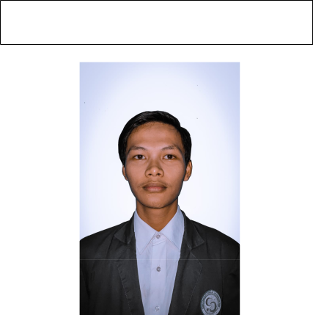

Sistem Informasi S.1

Manajemen S.1

Senin s/d Sabtu

09.00-15.00 WIB

Pusat Penerimaan Mahasiswa Baru (Puspenmaru)

